Mejoras significativas en la calidad de los datos XBRL durante los primeros seis años de Solvencia II

Publicado el septiembre 16, 2022 por Editor
La Autoridad Europea de Seguros y Pensiones de Jubilación (AESPJ) ha publicado un fascinante informe en el que hace un balance de la calidad de los datos en las divulgaciones de Solvencia II y cómo se ha desarrollado en los seis años transcurridos desde que se introdujo este requisito de información XBRL. "Los datos confiables son la base para una supervisión exitosa basada en datos, la toma de decisiones basada en la evidencia y el análisis micro y macroprudencial", argumenta el informe, y estamos totalmente de acuerdo. Encuentra que "las soluciones automatizadas de procesamiento de calidad de datos y las herramientas analíticas avanzadas, junto con las validaciones incorporadas en la taxonomía XBRL, han sido efectivas para elevar la calidad de los datos" a lo largo del tiempo. Esto se refleja en una serie de métricas, con un indicador de referencia de calidad agregada para los informes anuales en solitario que aumentó del 82% en 2016 al 94% en 2020.
Las reglas de validación son una parte clave para mejorar la calidad de los datos, dice el informe. Los solicitantes utilizan este creciente conjunto de normas de validación para comprobar si hay errores en la calidad de los datos en los informes, lo que permite correcciones si es necesario antes de su presentación a los supervisores nacionales. También forman parte de un círculo virtuoso en curso: "LA AESPJ utiliza los problemas de calidad de los datos detectados como desencadenante para introducir nuevas validaciones o mejorar aún más las existentes". Curiosamente, el informe señala que en la taxonomía original muchas validaciones eran "no bloqueantes", lo que significa que los problemas de calidad detectados se señalarían a las autoridades nacionales, así como a los solicitantes que permitieran una respuesta potencial, pero los datos aún podrían enviarse. EiOPA ahora tiene la intención de cambiar la gravedad de ciertas validaciones a "bloqueo", de modo que estos problemas deben solucionarse antes de la presentación.
Otro indicador positivo es que el uso del Identificador de Personas Jurídicas (IPJ) ha aumentado significativamente desde 2016. Como se observa en el informe, la identificación correcta y única de las entidades es crucial para vincular la información procedente de diferentes fuentes de datos, combinar información y construir conexiones y redes. Por lo tanto, "el uso coherente del IPJ aumenta la calidad de la información notificada".
El informe también describe el uso intensivo y amplio de la información de Solvencia II por parte de la AESPJ. Esto es posible gracias a una base de datos centralizada alimentada con los datos estructurados XBRL recibidos por la AESPJ de los supervisores nacionales. "La AESPJ utiliza los datos de Solvencia II para tipos muy diferentes de análisis, como evaluaciones individuales de aseguradoras o de grupos, publicaciones estadísticas, estudios de estabilidad financiera y protección del consumidor, y para fundamentar el asesoramiento técnico de políticas y las evaluaciones de impacto", dice el informe. "Además del uso dentro de la comunidad de supervisión, la AESPJ apoya a los usuarios de datos externos, como la Comisión Europea, el BCE, la JERS y el IAIS, con informes agregados y el público en general, la industria, el mundo académico, etc. con la publicación de informes sectoriales y estadísticas basadas en datos de informes de Solvencia II".
Todo esto hace una excelente lectura, pero por supuesto no es momento de dormirnos en los laureles. El informe hace hincapié en que la calidad de los datos es una tarea continua y valiosa, que requiere esfuerzos coherentes por parte de las entidades informantes, los supervisores nacionales y la propia AESPJ.
Lea más aquí.
CALIDAD DE DATOS EIOPA SOLVENCIA II VALIDACIÓN XBRL

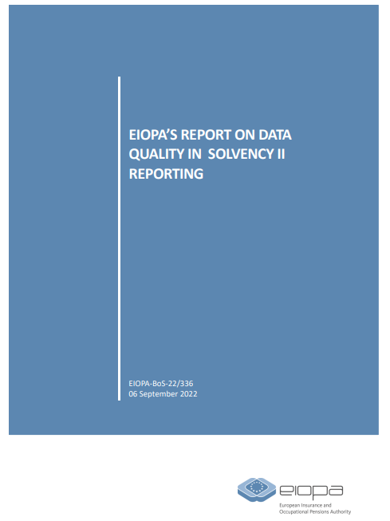
RESUMEN EJECUTIVO
Los datos confiables son la base para una supervisión exitosa basada en datos, la toma de decisiones basada en la evidencia y el análisis micro y macro prudencial. Por lo tanto, la AESPJ trabaja constantemente para mejorar y evaluar la calidad de los datos disponibles sobre la presentación de informes sobre seguros. Tras seis años de presentación de informes prudenciales de Solvencia II, este informe describe la importancia de la calidad de los datos y el trabajo realizado para mejorarla. Una selección de indicadores de calidad de datos individuales junto con una puntuación general de calidad de los datos muestra una mejora significativa en la calidad de los datos de los informes de Solvencia II a lo largo de los años. El informe sobre la calidad de los datos también describe el uso intensivo y amplio de los datos de Solvencia II por parte de la AESPJ para el análisis interno, el apoyo a las autoridades nacionales de supervisión, las publicaciones y muchos otros usos. A pesar de los desafíos de marcar cuantitativamente la calidad de los datos, se observa una tendencia positiva en el desarrollo de la calidad de los datos de Solvencia II, mientras que el informe también destaca la importancia de seguir trabajando para mejorar la calidad de los datos. El trabajo en la calidad de los datos es, de hecho, una tarea continua e interminable.
La AESPJ recibió más de 130.000 presentaciones individuales y granulares entre 2016 y 2020 para la presentación de informes de Solvencia II, incluidos muchos reenvíos correctivos (véase el capítulo 3). Este número subraya la importancia del procesamiento automatizado de la calidad de los datos y de la herramienta analítica avanzada implementada por la AESPJ para evaluar los datos recibidos. Una herramienta importante para mejorar la calidad de los datos y garantizar la corrección técnica es la taxonomía XBRL y sus validaciones integradas. El informe muestra que el número de esas validaciones integradas muy efectivas sigue aumentando y también proporciona ejemplos sobre cómo las validaciones taxonómicas mejoran significativamente la calidad de los datos, incluso las validaciones sin bloqueo (véase el capítulo 4).
La exhaustividad y puntualidad de la presentación de informes a la AESPJ ha aumentado desde el comienzo de Solvencia II en 2016. Los indicadores clave de rendimiento (KPI) del programa de trabajo anual de la AESPJ se establecen en el 97 % por número de presentaciones previstas y en el 99 % por cuota de mercado, y se cumplen de forma recurrente en el plazo a nivel del EEE. La presentación de informes oportunos y completos es crucial para satisfacer las múltiples necesidades de información de la AESPJ a tiempo. A nivel de país, este KPI no siempre se cumple, principalmente debido a presentaciones tardías o información de registro obsoleta (véase el capítulo 5).
El uso del Identificador de Personas Jurídicas (IPJ) garantiza la identificación correcta y única de las entidades aseguradoras y sus contrapartes. El uso coherente del IPJ aumenta la calidad de la información comunicada, de ahí también su valor para el análisis. El uso del IPJ ha seguido aumentando significativamente desde 2016, pero aún puede mejorarse aún más. Las modificaciones más recientes de la norma técnica de ejecución de la presentación de informes de Solvencia II deberían contribuir a esta mejora en el futuro (véase el capítulo 6).
Un área clave para la evaluación de la calidad de los datos es la notificación inequívoca de las inversiones en la lista de activos. Este informe describe los resultados de la comparación de las inversiones notificadas con la Base Central de Datos de Valores (CSDB) y dos controles de calidad de datos adicionales implementados por la AESPJ. Importante para la evaluación de la comparación CSDB es también la proporción de activos reportados con código ISIN. La tendencia general de todos esos indicadores de calidad de los datos es positiva, lo que indica una mayor calidad en los informes de inversiones. (véase el capítulo 7).
Los indicadores de calidad más relevantes descritos en este informe se compactan en uno único basado en el juicio de la AESPJ. Tras una combinación ponderada de indicadores [1], proporciona una referencia de la AESPJ al desarrollo general de la calidad de los informes de Solvencia II. De hecho, los controles de calidad a nivel de la AESPJ están más disponibles en el lado de los activos y, por lo tanto, se superan. Este indicador sintético proporciona por primera vez una indicación concentrada, mensurable y comparable sobre la calidad global de los datos en los informes de Solvencia II desde la perspectiva de la AESPJ. En particular, este índice de referencia de calidad para la presentación de informes anuales en solitario aumentó significativamente del 82 % en 2016 al 94 % en 2020 (véase el capítulo 8).
Si bien la atención se sigue centrando en la opinión de la AESPJ sobre la calidad de la presentación de informes sobre seguros, el informe sigue ofreciendo una visión general concisa de la situación actual de la calidad de los datos en la presentación de informes sobre pensiones.
1. INTRODUCCIÓN
Con su introducción en 2016, Solvencia II armonizó los requisitos de información supervisora para las compañías europeas de seguros y reaseguros. El "tercer" pilar de Solvencia II es desde entonces fundamental para una supervisión de seguros proporcionada y basada en el riesgo.
Desde el comienzo de Solvencia II, la calidad de los datos es un tema importante para la comunidad supervisora. Se trata de un esfuerzo conjunto de las empresas, las autoridades nacionales competentes (ANC) y la AESPJ para mejorar la calidad. El documento único de programación de la AESPJ 2022-2024 establece el objetivo operativo anual (3.13) de «Garantizar la armonización de la presentación de informes para los sectores de seguros y pensiones que permita la disponibilidad oportuna de datos adecuados de granularidad, adecuación a la finalidad y de alta calidad para apoyar el trabajo de las ANC y la AESPJ en materia de prevención de crisis, estabilidad financiera, supervisión, políticas y protección de los consumidores».
Sobre la base de la decisión de la Junta de Supervisores, la AESPJ recibe el conjunto completo de plantillas de información cuantitativa (QRT) de todas las entidades sujetas a Solvencia II a través de los supervisores nacionales. Esto coloca a la AESPJ en la posición de utilizar una base de datos centralizada única. Esta base de datos se utiliza para numerosos fines, incluida la garantía de calidad, la creación de un valor añadido importante para la AESPJ, los supervisores nacionales y los usuarios externos.
La AESPJ utiliza los datos de Solvencia II para tipos muy diferentes de análisis, como evaluaciones individuales de aseguradoras o de grupos, publicaciones estadísticas, estudios de estabilidad financiera y protección de los consumidores, y para fundamentar el asesoramiento técnico en materia de políticas y las evaluaciones de impacto. Un valor añadido tangible y regular de la base de datos centralizada para las autoridades nacionales competentes son los informes normalizados sobre los colegios, el análisis de grupos de pares, las empresas transfronterizas y la calidad de los datos producidos regularmente por la AESPJ.
Además del uso dentro de la comunidad de supervisión, la AESPJ apoya a los usuarios de datos externos, como la Comisión Europea, el BCE, la JERS y el IAIS, con informes agregados y el público en general, la industria, el mundo académico, etc. con la publicación de informes sectoriales y estadísticas basadas en datos de informes de Solvencia II.
La principal responsabilidad sobre la calidad de los datos comunicados a efectos de supervisión recae en las entidades supervisadas y está íntimamente vinculada a sus sistemas de gobernanza vigentes. La persistente mala calidad de los informes solo puede ser interpretada por los supervisores como un signo de una gobernanza débil.
El objetivo principal de la presentación de informes de Solvencia II es la supervisión de los seguros; por lo tanto, los principales usuarios de estos datos son las autoridades nacionales competentes y los expertos en supervisión y supervisión de la AESPJ. Por lo tanto, los supervisores nacionales tienen un gran interés y una responsabilidad fundamental para garantizar una alta calidad de los datos. Este informe se centra en la calidad de los datos de los informes de Solvencia II específicamente desde la perspectiva de la AESPJ.
El informe se centra principalmente en la presentación de informes prudenciales anuales en solitario. Sin embargo, los mismos indicadores pueden y se implementan principalmente para los informes grupales y trimestrales y están disponibles internamente a nivel más granular, ya sea a nivel de país o entidad.
Este informe muestra que incluso si es difícil medir con precisión la calidad de los datos, los indicadores implementados demuestran un aumento significativo en la calidad de los datos desde 2016.
2. TRABAJO DE CALIDAD DE DATOS DE EIOPA
Desde el comienzo de la presentación de informes de Solvencia II, la calidad de los datos se identificó como una tarea importante para la AESPJ. Dicha tarea se ha llevado a cabo desde el entendimiento de que un uso proactivo de los datos constituye un poderoso impulso para mejorar su integridad y calidad, siempre que existan los procesos adecuados para la detección y el seguimiento de problemas. Se trata de un esfuerzo continuo de las empresas, los supervisores nacionales y la AESPJ para mejorar la exhaustividad, la fiabilidad y la facilidad de uso de los datos de presentación de informes de Solvencia II. En 2016, la AESPJ introdujo un primer proyecto interno de calidad de datos que describía e identificaba procesos e indicadores para mejorar y medir la calidad de los datos.
Los controles e informes de calidad de datos importantes son los informes de integridad de la AESPJ y los controles de calidad de datos adicionales implementados en la base de datos de la AESPJ. Siempre que sea posible, se añaden a la taxonomía comprobaciones de calidad de los datos que pueden identificar claramente los informes erróneos (véase el capítulo 4). La AESPJ ha implementado controles de calidad de datos adicionales y métodos de detección de valores atípicos que no necesariamente señalan informes erróneos, sino que también pueden detectar resultados peculiares solo plausibles para modelos de negocio muy específicos o situaciones de valoración que a menudo merecen juicio y atención supervisora. Por ejemplo, los valores negativos para los pasivos totales o los activos totales en el balance general se informan y son posibles, aunque raros. La adición de validaciones sin bloqueo en la taxonomía y la mejora de la calidad general de los datos ayudan a detectar estructuras de datos inusuales que conducen a identificar posibles informes erróneos, pero también a detectar observaciones potencialmente relevantes para la evaluación supervisora.
Además del trabajo específico de calidad de los datos realizado por expertos en datos, todos los usuarios de datos deben validarlo en función de sus conocimientos expertos individuales, por ejemplo, los supervisores nacionales. Para dar seguimiento a estas conclusiones, la AESPJ implementó una herramienta de emisión de billetes para el intercambio estructurado de posibles problemas de datos con las autoridades nacionales que mantienen el contacto directo con las entidades informantes. La comunicación con las empresas y, por lo tanto, la evaluación de si un valor se notifica erróneamente es realizada por los supervisores nacionales. La AESPJ no lleva a cabo modificaciones unilaterales de los datos comunicados por las ANC, sino que informará a las ANC y espera una nueva presentación o una explicación por su parte.
Un proceso importante para verificar la integridad y exactitud de parte de los datos de Solvencia II se ejecuta regularmente en el que participan todas las autoridades nacionales competentes antes de cada publicación de las estadísticas de seguros de la AESPJ en su sitio web. Esta comparación periódica después del procesamiento y la agregación de la AESPJ permite detectar diferencias entre la base de datos nacional y la de la AESPJ, que luego se investigan, explican o resuelven antes de la publicación. Por lo tanto, la publicación de estadísticas de seguros no sólo es una fuente importante de información para el público, sino que su proceso de garantía de calidad también sirve de base para la verificación interna de la calidad de los datos. La publicación de estadísticas progresivamente antes después de los plazos de presentación de informes y con la clara motivación para mejorar la granularidad también conduce a un aumento de la calidad de los datos. Dado el enfoque de información integrada seguido para la presentación de informes supervisores y estadísticos a la AESPJ y al BCE, se requiere un entendimiento común siempre y cuando sea necesaria una corrección de los datos en caso de que un informe o partes de él se identifiquen como erróneos. Por consiguiente, la AESPJ y el BCE conciliaron y publicaron normas mínimas comunes para la revisión de datos.
Un área importante y creciente para el trabajo de datos de EIOPA son los métodos para detectar valores atípicos en los conjuntos de datos de informes y cambios inesperados en una serie temporal (novedades) que se benefician de las propiedades estadísticas de los conjuntos de datos informados más grandes. Dado el mayor número de presentaciones a la AESPJ (véase el capítulo 3) en comparación con las muestras nacionales, la AESPJ se encuentra en una posición óptima para desarrollar herramientas para detectar esos tipos de valores atípicos y novedades con el aprendizaje automático y otros algoritmos de análisis avanzados. Para este tipo de aplicaciones, la base de datos centralizada más amplia de la AESPJ puede aportar un valor adicional a la aplicación de las técnicas desarrolladas eventualmente a nivel nacional. Por lo tanto, la AESPJ está en estrecho contacto con los supervisores nacionales y ha establecido una plataforma interna de código compartido para mejorar aún más la colaboración y el uso de los métodos SupTech. Los programas implementados por EIOPA, incluidos los algoritmos de aprendizaje automático en Python para la detección de valores atípicos y novedades, también se comparten en esta plataforma interna.

3. KEY CIFRAS SOBRE LA PRESENTACIÓN DE INFORMES
El nivel de automatización necesario en el proceso de aseguramiento de la calidad de los datos y la naturaleza constante de este trabajo, está determinado por el volumen de las presentaciones de informes de Solvencia II que recibe la AESPJ. Entre el 01.01.2016 y el 31.12.2021, la AESPJ recibió 133.699 presentaciones individuales de Solvencia II, es decir, una media de 61 presentaciones por día. Si bien es evidente que hay más presentaciones entrantes antes de los plazos de presentación de informes, las ANC pueden enviar regularmente presentaciones y reenvíos correctivos para todo tipo de informes y fechas de referencia a la AESPJ.

Cuadro 1: Número de presentaciones recibidas por la AESPJ en 2016 a 2021, divididas por tipo de notificación.
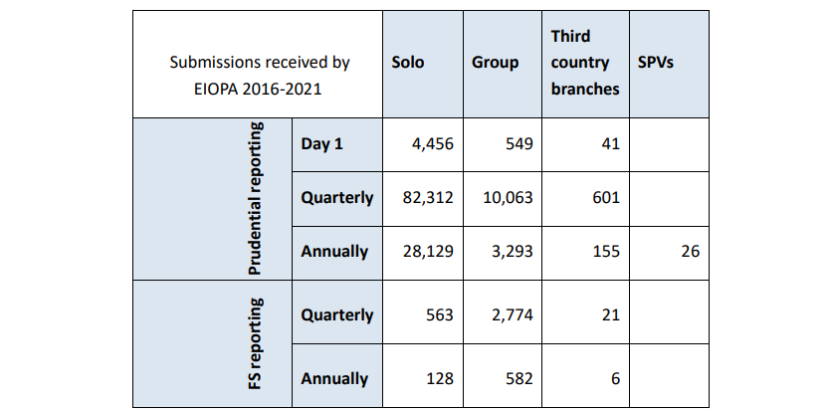
La mayoría de las presentaciones (82.312 concretamente) se refieren a informes prudenciales individuales trimestrales. Para los informes del "Día 1", es decir, la obligación de informar a tiempo al comienzo de Solvencia II, la AESPJ recibió 4.456 presentaciones para informes individuales y 549 para informes grupales.
De esas presentaciones, 36.391 (28%) son reenvíos. Las nuevas presentaciones corrigen y sustituyen un informe ya recibido en la AESPJ. Por lo tanto, la AESPJ recibe más presentaciones para un tipo de notificación que el número de entidades informantes obligadas a informar (la figura 6 del capítulo 5 muestra el número de nuevas presentaciones recibidas también después de la fecha límite de presentación de informes).
Las nuevas presentaciones son, por un lado, una señal importante para mejorar la calidad de los datos, ya que muestran que se detectó y corrigió un problema de calidad de los datos. Por otro lado, muestran informes incorrectos en la presentación inicial. La distinción entre presentación y reenvío para este análisis se hace desde la perspectiva de la AESPJ. Antes de enviar las comunicaciones de solvencia II a la AESPJ, las autoridades nacionales validan y comprueban la presentación recibida por las empresas. Por lo tanto, los supervisores nacionales identifican muchos problemas de calidad de los datos y los corrigen mediante nuevas presentaciones antes de que el EIPOA reciba la información. El presente informe no informa sobre los problemas de datos resueltos por las autoridades nacionales competentes antes de la presentación inicial a la AESPJ5, que presumiblemente son abundantes y se basan en sus propios procesos nacionales de garantía de la calidad de los datos.

4. VALIDACIONES TAXONÓMICAS
La AESPJ implementó la metodología del Modelo de Punto de Datos (DPM)6 y la taxonomía XBRL para reportar datos a la EIOPA. Esta metodología garantiza la corrección técnica de los datos, por ejemplo, cuando se espera un valor monetario, solo se permite un número y no permite que se pueda informar de una cadena en su lugar. Al bloquear e impedir las entradas técnicamente incorrectas, también garantiza la singularidad y validez de los datos de informes entrantes.
Una parte clave para mejorar la calidad de los datos son las validaciones integradas en las taxonomías. Dichas validaciones se publican y son utilizadas por las empresas para validar los informes antes de enviarlos a los supervisores nacionales. Para mejorar la calidad de los datos, las validaciones empresariales son de suma importancia. EIOPA utiliza los problemas de calidad de datos detectados como desencadenante para introducir nuevas validaciones o mejorar aún más las existentes. Con la implementación de esos controles como validaciones comerciales de bloqueo, se garantiza que no se pueden presentar presentaciones que fallen en dicha verificación.
Figura 1: Número de validaciones empresariales por versión de taxonomía
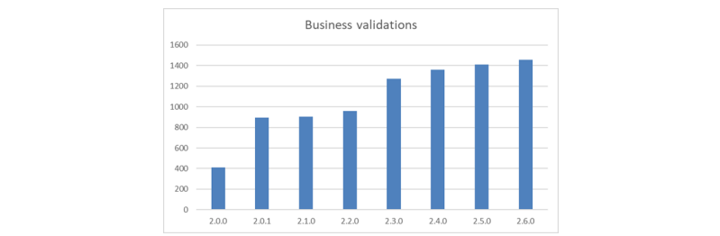
La mayoría de esas validaciones comerciales se están bloqueando. Un envío que infrinja una de esas validaciones se rechaza automáticamente. Sin embargo, alrededor de una cuarta parte de las validaciones en la versión 2.6.0 de la taxonomía de solvencia II de la AESPJ son solo validaciones de advertencia. Se aceptará un envío que infrinja una de las validaciones de advertencia, pero el remitente y el receptor reciben una notificación de que los datos informados entran en conflicto con la validación. La Tabla 2 muestra que, para los informes anuales individuales, la mayoría de las presentaciones se aceptan con advertencias, por lo que se activa al menos una advertencia.
Figura 2: Proporción de presentaciones rechazadas, aceptadas y aceptadas con advertencia en la AESPJ, sobre la base de informes prudenciales individuales anuales.
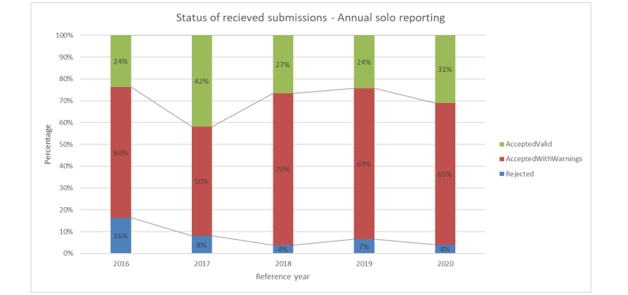
La disminución de las presentaciones aceptadas sin previo aviso entre 2017 y 2018 (resp. del 42% al 27%) no es necesariamente un signo de disminución de la calidad de los datos. Se ve afectado por el aumento significativo de las validaciones de la versión de taxonomía 2.2.0 a 2.3.0 (ver Figura 1).
El número relativamente bajo de propuestas rechazadas es consecuencia del hecho de que la AESPJ está recibiendo las presentaciones de los supervisores nacionales. Antes de enviar la presentación a los supervisores nacionales, las empresas pueden validar la presentación con la taxonomía publicada. Además, los supervisores nacionales evalúan y comprueban la calidad de los datos antes de enviarlos a la AESPJ. Por naturaleza, las validaciones de bloqueo funcionan muy bien para detener el envío de datos que no cumplen con la regla. Sin embargo, el ejemplo de la Figura 3 muestra que también las validaciones empresariales de advertencia tienen un impacto positivo significativo en la calidad de los datos.
La versión 2.4.0 de la taxonomía introdujo nuevas validaciones de advertencia (no bloqueo) en la lista de derivados.9 La figura 3 muestra el número de derivados que violan cada una de las validaciones, sobre la base de informes prudenciales trimestrales. El impacto de las validaciones es claramente visible con su introducción para los informes del 4T 2019. Curiosamente, las validaciones mostraron un impacto ya positivo antes de que estuvieran activas, tras la publicación de la nueva taxonomía (caída en el 3T 2019). Esto resalta la importancia de las validaciones (incluso si "solo" advierten) para mejorar la calidad de los datos.
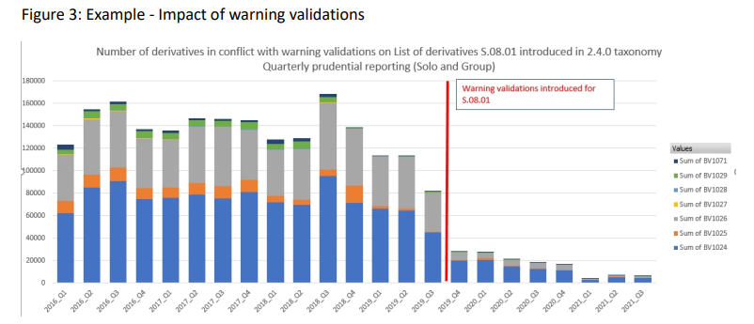

5. INTEGRIDAD Y PUNTUALIDAD
Una dimensión clave de la calidad de los datos es garantizar la integridad y puntualidad de los datos de presentación de informes. La integridad tiene múltiples aspectos. Significa que todas las empresas con obligación de información deben informar y que la AESPJ recibe estas presentaciones. La exhaustividad también significa que se notifican todos los elementos necesarios de la presentación (por ejemplo, se notifican todos los derivados que posee la empresa o que se informa de las actividades transfronterizas cuando proceda). El presente capítulo se centra en el primer aspecto, es decir, en la medición de si una empresa con obligación de información ha informado.
Medidas de puntualidad si la AESPJ recibió la presentación antes de la fecha límite de presentación respectiva. Para los usuarios de datos, es importante saber cuándo los datos están listos para el análisis. La relación de integridad es un factor clave para decidir cuándo se puede lanzar una extracción de datos para el análisis. Se programan múltiples informes de datos de acuerdo con la fecha límite. Es una mejora importante que la AESPJ pueda planificar con suficiente exhaustividad, al menos a nivel del EEE de acuerdo con el KPI, en la fecha límite.
Desde el principio, la AESPJ mide la exhaustividad y la puntualidad. Los supervisores nacionales reciben regularmente informes de exhaustividad, informándoles sobre el coeficiente de exhaustividad y las entidades que faltan. La base para identificar a las entidades con obligación de información es el registro de empresas de seguros10 y grupos de seguros en la AESPJ. Por lo tanto, la integridad medida también depende de la calidad del registro. El contenido del registro de la AESPJ se mantiene mediante la información comunicada por los supervisores nacionales. Con frecuencia se produce un retraso entre los cambios de estado empresarial de una empresa, por ejemplo, la interrupción de la operación, y el cambio en el registro de la AESPJ. Tal retraso en la actualización del registro puede dar lugar a una incompletitud medida. Por lo tanto, es importante para la calidad de los datos que las autoridades nacionales actualicen el registro de la AESPJ a tiempo.
La exactitud del registro de entidades sujetas a Solvencia II se comprueba para cada período de notificación mediante el informe de exhaustividad descrito anteriormente. Para las entradas de Libertad de Servicios (FoS) y Libertad de Establecimiento (FoE Branchs), la AESPJ implementó un control de calidad de los datos comparando las entradas en el registro con los informes de Solvencia II11. Los resultados se comparten con el supervisor nacional para su revisión y corrección. Los desajustes frecuentes son "sucursal reportada en SII sin sucursal en registro", "negocio FoS reportado sin inscripciones en el registro" o sucursales que existen en el registro, pero no escribieron ningún negocio de acuerdo con el informe de Solvencia II. Este último no es necesariamente una prueba de notificación errónea, sino que debe ser validado por los supervisores nacionales.
Para la presentación de informes de Solvencia II, la AESPJ dispone de un indicador clave de rendimiento (KPI) para medir la integridad y la puntualidad del programa de trabajo de la AESPJ12:
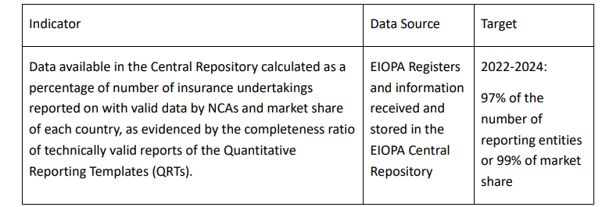
La exhaustividad en la fecha límite de presentación de informes que se muestra en la figura 4 presenta la evolución del KPI definido en el documento de programación de la AESPJ. El porcentaje por número muestra cuántas de las entidades con obligación de informar la AESPJ recibió la presentación inicial antes de la fecha límite de presentación de informes. El KPI del 97% por número de presentaciones válidas esperadas o del 99% por cuota de mercado se alcanza a nivel del EEE desde 2019 para la presentación de informes prudenciales anuales individuales.
Gráfico 4: Exhaustividad en el plazo por número de entidades informantes previstas para la presentación de informes prudenciales individuales anuales
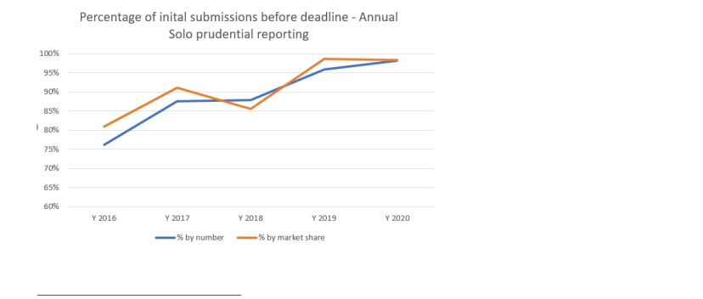
6. IDENTIFICADOR DE PERSONAS JURÍDICAS (IPJ)
Para vincular la información proveniente de diferentes fuentes de datos, combinar información y construir conexiones y redes, es crucial identificar de manera única a las entidades. Por lo tanto, para el uso de los datos de notificación de Solvencia II, es importante que el identificador de personas jurídicas (IPJ) se utilice siempre que exista.
Para aumentar aún más el uso del IPJ, la AESPJ publicó en 2021 directrices revisadas sobre el identificador de personas jurídicas. Las Directrices siguen estableciendo prácticas de supervisión coherentes, eficientes y eficaces armonizando la identificación de las personas jurídicas a fin de garantizar datos de alta calidad, fiables y comparables. Disponer de estos datos contribuye a:
a) una mejor supervisión y supervisión de las instituciones financieras, así como una mejora de las políticas reguladoras y del proceso de toma de decisiones;
b) identificar, evaluar, supervisar y notificar los riesgos para la estabilidad financiera de los sectores europeos de seguros y pensiones;
c) apoyar el trabajo general de la AESPJ en materia de prevención de crisis, estabilidad financiera, supervisión, políticas y protección de los consumidores.
A partir de finales de 2023, las Normas Técnicas de Ejecución sobre presentación de informes harán obligatorio el uso del IPJ cuando se dirijan a las entidades cubiertas por la Directriz del IPJ de la AESPJ.
El uso de códigos de IPJ para identificar al emisor de activos, reasegurador y otras contrapartes aumenta significativamente la usabilidad y el valor de la información. Las concentraciones, interconexiones y redes pueden ser más fiables, de mayor calidad y analizadas de forma más automática. El uso del nombre de una entidad para la identificación es muy intensivo en recursos (ya que se requiere principalmente interacción manual) y no es confiable.
Un aspecto para evaluar el valor y, por lo tanto, la calidad de la información proporcionada para la supervisión, es comparar el uso del IPJ a lo largo del tiempo, entre empresas, países y plantillas. En primer lugar, esto es importante para las propias empresas y grupos de seguros que informan. La proporción de entidades de Solvencia II que informan con su código IPJ aumentó significativamente desde 2016.
El uso del IPJ aumenta constantemente. Sin embargo, todavía no todas las empresas de seguros sujetas a Solvencia II comunican sus IPJ. El ~3% restante sin IPJ es casi todo de un país. La AESPJ desarrolló un "indicador de puntuación del IPJ" para supervisar el uso del IPJ en los QRT de Solvencia II. Se basa en los siguientes elementos:
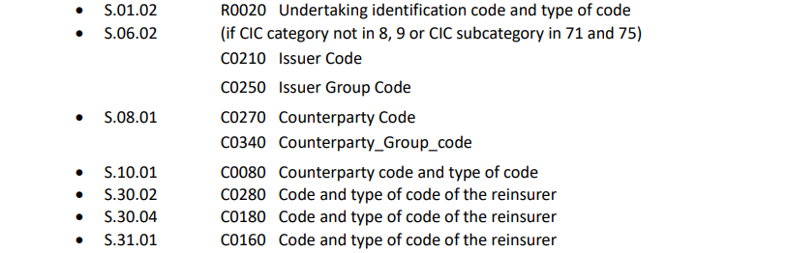
Esta lista no incluye todas las celdas en las que es necesario informar del IPJ, si están disponibles. Para algunas células, el uso del IPJ es demasiado raro y la plantilla utilizada por solo un número limitado de empresas hace que la comparación sea desequilibrada.
Para todos los elementos enumerados anteriormente, la cuota de IPJ se calcula de la siguiente manera: Cuota de IPJ (plantilla) = Número de elementos notificados con IPJ Número de elementos notificados, donde el IPJ se identifica mediante el Código a partir de los caracteres "IPJ". No se valida la exactitud del IPJ.
Para la lista de activos, el nominador y el denominador se filtran para excluir CIC 71, 75, 8 y 9, ya que el código de emisor no es aplicable para esas categorías de activos. A continuación, el indicador de puntuación total del IPJ se calcula como la media no ponderada de las acciones individuales del IPJ.
Para algunas células, la cobertura del IPJ es bastante alta, para otras, es decir, la identificación del reasegurador, debe mejorarse aún más. Por ejemplo, en el código S.31.01 - C0160 y el tipo de código del reasegurador, todavía hay un número significativo de reaseguradores con ubicación en el EEE reportados sin un IPJ. Esto limita el uso para la supervisión, por ejemplo, cuando se examinan las redes de reaseguro y las concentraciones.

7. CONTROLES DE LA INFORMACIÓN SOBRE INVERSIONES
Un área importante para la calidad de los datos es la lista de activos, plantilla S.06.02. Para evaluar la calidad de los datos de los activos declarados, la AESPJ tiene acceso a la base de datos centralizada de valores (CSDB) del BCE. La CSDB contiene información sobre más de cinco millones de títulos de deuda, acciones y acciones/participaciones de fondos mutuos. Cada mes, la AESPJ recibe una copia de la CSDB. La AESPJ utiliza el CSDB para evaluar la exactitud de los informes de Solvencia II recibidos. La puntuación CSDB mide la escala de coincidencias entre los atributos recibidos en los informes si con los de CSDB.
Los activos declarados en Solvencia II están vinculados a la CSDB utilizando el código ISIN del activo. Antes de examinar en detalle los resultados de la puntuación CSDB, es útil para la interpretación de los resultados, en particular cuando se examina el nivel de empresa, medir la proporción de activos notificados con y sin la identificación por código ISIN.
COBERTURA ISIN
La cobertura ISIN es la proporción de activos de la plantilla de lista de activos S.06.02 con un ISIN, medida tanto por número de activos como por valor18. Se calcula como el recuento (o suma por valor) de todos los activos con código ISIN, dividido por el recuento (o suma por valor) de todos los activos. Los activos con categoría CIC 71, 75, 8 y 9 no se incluyen en el cálculo.
La cobertura ISIN por número de instrumentos aumentó ligeramente de 2016 a 2020 del 81% al 83% y un poco más atendiendo al valor de esos instrumentos (del 73% en 2016 al 78% en 2020).
Existen múltiples razones por las que una empresa, o un grupo de empresas, está invirtiendo en activos sin ISIN. Una proporción más baja no implica un problema de calidad de los datos por sí solo y no significa necesariamente informes incorrectos o incompletos. Sin embargo, significa una menor utilidad para evaluar la calidad de los datos. Por ejemplo, no se puede validar con fuentes de datos externas como CSDB, ni combinarse con los informes de otras empresas. La cobertura ISIN es instrumental al proporcionar información adicional sobre la lista de activos que aumenta exponencialmente el poder explicativo de la puntuación CSDB.
Un ejemplo bien justificado de inversiones significativas en el tipo de activos sin un ISIN son los bonos registrados (Namensschuldverschreibung) y los préstamos/pagarés en bonos (Schuldscheindarlehen), utilizados principalmente en Alemania. Esos activos se clasifican correctamente como bonos del Estado o bonos corporativos (CIC 1 y 2), pero no están listados y, por lo tanto, no pueden tener un ISIN.
La participación de ISIN difiere mucho según el nivel de empresa y el país. Como se describió anteriormente, esto es causado por categorías de activos específicas en algunos mercados y, por lo tanto, no es un signo de informes erróneos. Las posibilidades de los supervisores de controlar la exactitud de los valores notificados y de vincular la información con otras fuentes de datos son limitadas para las empresas con coberturas ISIN muy bajas.
La coherencia del código de identificación de una inversión a lo largo del tiempo también es importante para la supervisión. Para los activos reportados con un código creado por la aseguradora informante, esta serie temporal es más difícil de validar.

